Име на ученикот:-------------------------------------------------
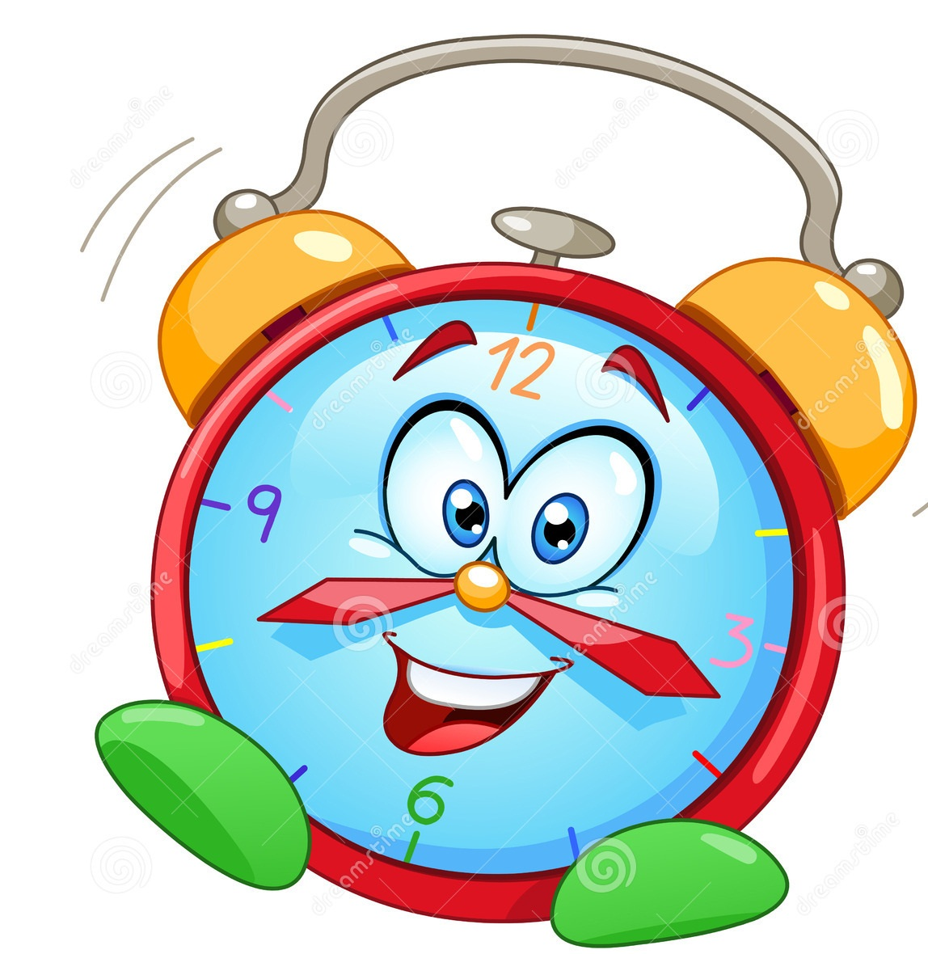

Наставен предмет: Математика
Наставна содржина: Часовник – единици за време - час

1.Запиши го времето што го покажуваат часовниците.

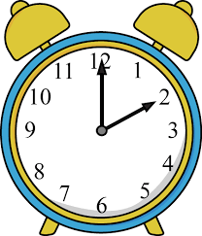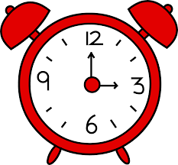

часот часот

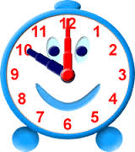

часот часот

*чита време од часовник: да делумно потребна е помош

2.Нацртај ги стрелките на часовниците, така што ќе покажуваат точно време.
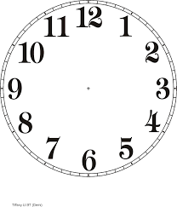
4 часот
12 часот
8 часот

*претставува дадено време на часовник: да делумно потребна е помош

3. Обој ги часовниците по твој избор.
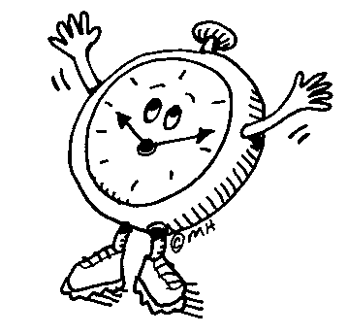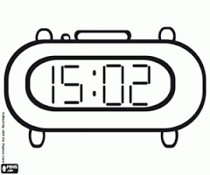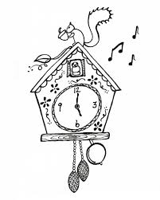
4. Нацртај часовник по твоја замисла, а потоа обој го.

*црта и бои часовник: да делумно потребна е помош

